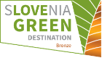
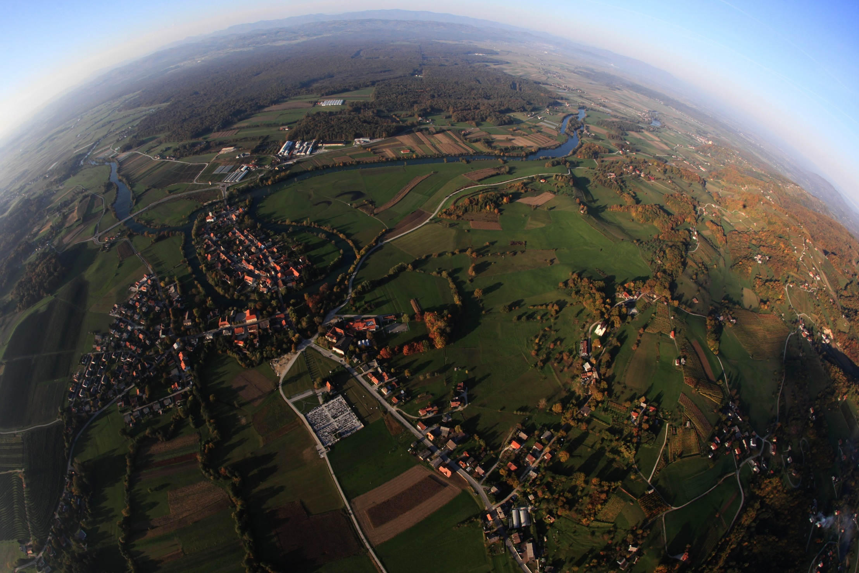
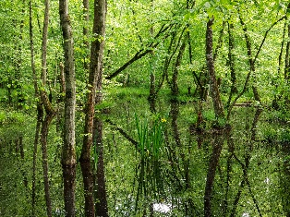
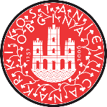
KOSTANJEVICA NA KRKI
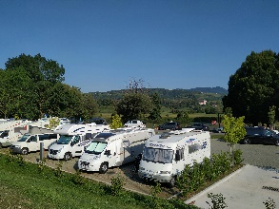
Postajališče za avtodome.
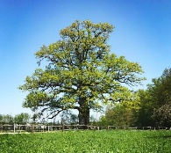
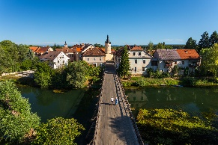
Srednjeveško mestno jedro.

Krakovski gozd in drugi Čolnarjenje po reki Krki.
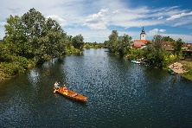
najdebelejši hrast dob
v Sloveniji.

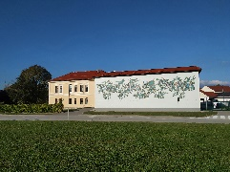
Osnovna šola Jožeta Gorjupa
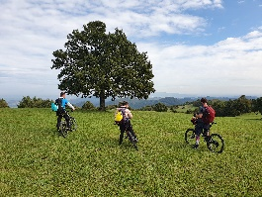
z največjim stenskim
mozaikom v Sloveniji.
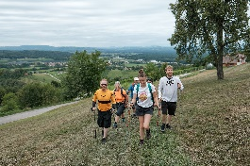
Galerija Božidar Jakac, park
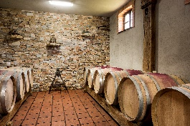
lesenih skulptur Forma viva
in Cvičkova vinska klet.
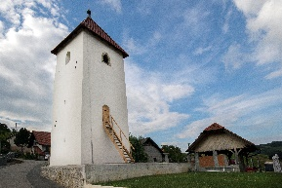
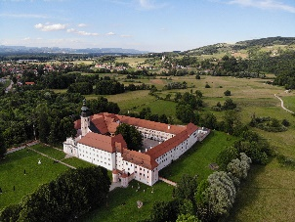
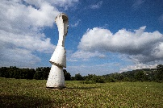
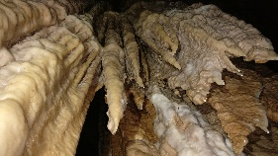
Kostanjeviška jama.
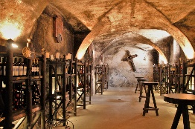
Gorjanci so bogati z vinogradi. Nudijo številne
pohodne in kolesarske poti. V Črneči vasi si
lahko ogledate obnovljeni protiturški
obrambni stolp.

